Конспект беседы на тему «День космонавтики» во второй младшей группе.
Цель: Формирование у дошкольников первичных представлений о Вселенной, галактиках, звездах. Дать детям представление о космосе и о первом космонавте Юрии Алексеевиче Гагарине. Развивать интерес к космонавтике. Способствовать нравственно-патриотическому воспитанию дошкольников.
Задачи:
Образовательные: формировать представление детей о планете Земля, познакомить с первым космонавтом Юрием Алексеевичем Гагариным.
Развивающие: Развивать стремление к познавательной деятельности, мыслительную активность, умение наблюдать, анализировать.
Воспитательные: Воспитывать интерес к познанию Вселенной; воспитывать уважение к профессии летчика-космонавта, научить бережному отношению к планете Земля.
Словарь: Земля, небо, звезда, космос, ракета, космонавт.
Материал к беседе: изображение солнечной системы, телескопа, скафандра, фотографии коcмонавта Юрия Алексеевича Гагарина, первых животных, побывавших в космосе: Белки и Стрелки.
Ход беседы:
Взрослый. Я хочу прочитать тебе стихотворение:
«В небе ясном солнце светит,
Космонавт летит в ракете.
А внизу леса, поля,
Расстилается земля». А знаешь какой скоро будет знаменательный день? (ответ ребенка)
Взрослый: 12 апреля «День космонавтики».
Показывает портрет Юрия Алексеевича Гагарина и спрашивает:
- Знаешь ли ты, кто это? (ответ ребенка)
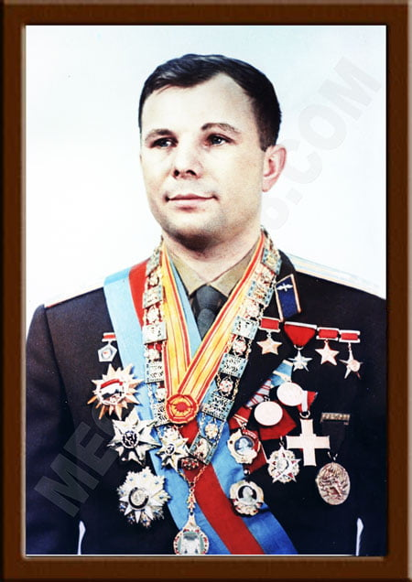
Взрослый: Юрий Алексеевич Гагарин был первым человеком, который полетел в космос. Он поднялся высоко-высоко над землёй на космическом корабле.
Он совершил свой полет 12 апреля 1961 года на ракете «Восток».
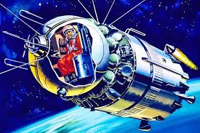
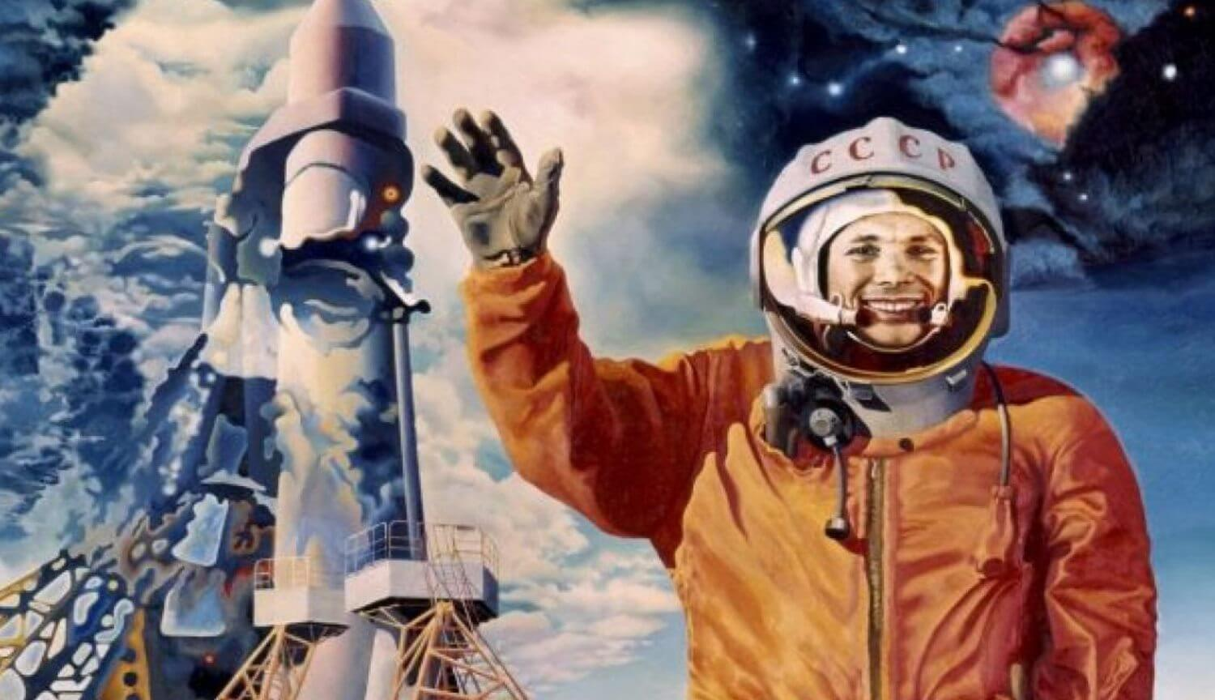
Он был первым человеком, который собственными глазами увидел, что земля действительно круглая, действительно большей частью покрыта водой и действительно великолепна. В этот день наша страна отмечает «День космонавтики». Это праздник космонавтов и людей, кто участвует в создании космических ракет.
Быть космонавтом не только почетно, но и очень трудно. Надо быть смелым, решительным, настойчивым, находчивым и самое главное всесторонне образованным.
Взрослый показывает на иллюстрацию с ракетой и рассказывает:
«Космический корабль оснащен очень сложной аппаратурой, и её всю космонавт должен отлично знать, чтобы уметь на ней работать, а в случае поломки – срочно починить.
Космонавты летают в космос для проведения научно-исследовательских работ; исследуют климат Земли, другие планеты и проводят много других полезных исследований.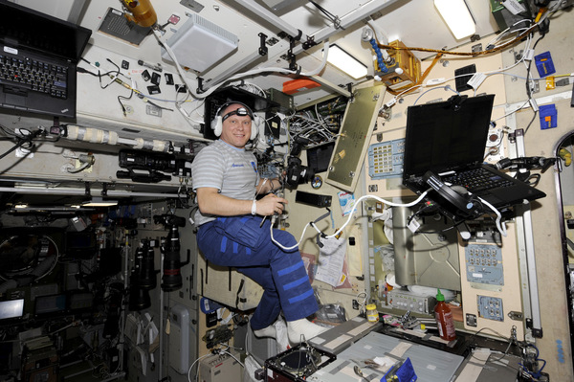
Небо над нашей головой усыпано множеством звезд. Они похожи на маленькие сверкающие точки и расположены далеко от Земли. На самом деле звезды очень большие. И вот однажды, смотрел человек на звездное небо и ему захотелось узнать, что же этот за звезды и почему они такие яркие. Ученые придумали специальные приборы – телескопы.
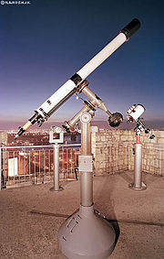
Наблюдали и узнали, что еще есть другие планеты.
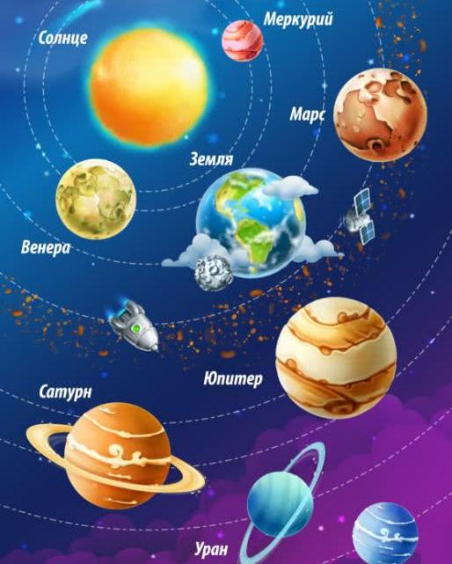
Но люди хотели знать, есть ли жизнь на других планетах. Какие там живут существа, похожи ли они на нас, есть ли воздух на других планетах. Но чтобы это узнать, надо обязательно долететь до них. Самолеты для этого не подходили. Ты не знаешь, почему? ( потому что до планет очень далеко). И вот ученые изобрели первый спутник, установили на нем приборы и запустили в космическое пространство. На борту его были две собаки – Белка и Стрелка, они удачно вернулись на Землю.
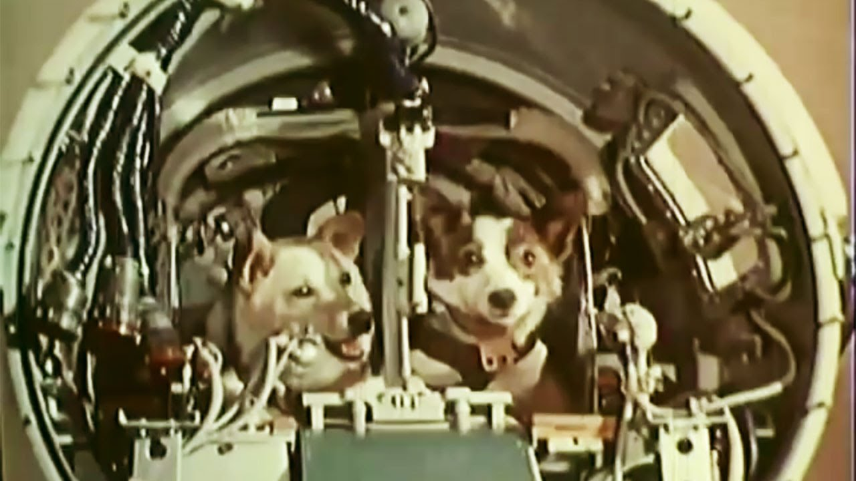
А потом в 1961 году впервые в космос отправился человек.
Взрослый. А ты, хотел(а) бы стать космонавтами?
А ты хотел(а) бы полететь в космос?
А что можно увидеть на небе? (звезды)
А сколько звезд на небе? (несчетное количество)
Физминутка «Ракета»
Раз-два, стоит ракета.
(дети поднимают руки вверх)
Три-четыре, скоро взлет.
(разводят руки в стороны)
Чтобы к звёздочкам слетать
(дети поднимают руки вверх)
Надо сильным, смелым стать.
(дети выполняют приседания)
И тогда не будет страшно
(руки на поясе, наклоны корпусом вправо-влево)
В невесомости летать
(дети выполняют медленные «плавающие» движения)
Пролетая над Землёй
(дети описывают руками круг перед собой)
Мы помашем ей рукой
(дети поднимают руки вверх и машут).

Игра «Скажи наоборот»
Далеко – близко,
Высоко – низко,
Улететь – прилететь,
Взлететь – приземлиться,
Ярко – тускло,
Тесно – просторно.
(После игры взрослый подводит итог, что нового и интересного узнал ребенок).
Взрослый. Ты сегодня много узнал(а) о космосе, космонавтах, о нашей планете и я думаю, что тебя можно зачислить в отряд космонавтов.

